BAB 4

HASIL PENELITIAN

Hasil penelitian merupakan laporan tentang data-data hasil penelitian yang telah dikumpulkan dan dianalisa oleh peneliti. Data hasil penelitian disajikan dalam bentuk tulisan, narasi, dan gambar. Pada bab ini akan membahas tentang gambaran umum tempat penelitian, hasil penelitian dan pembahasan.

1. Gambaran Umum Tempat Penelitian

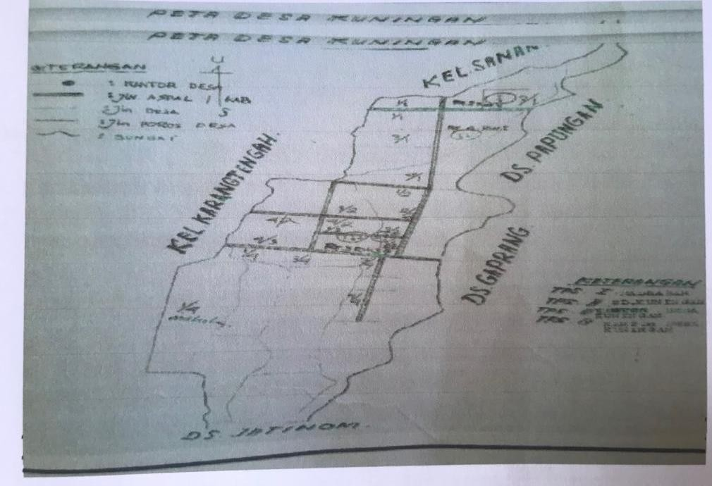

Gambar 4.1 Peta Lokasi Penelitian

batas wilayah di BPM Nihayatur Rohmah Kuningan Kabupaten Blitar adalah sebelah timur berbatasan dengan Desa Jatinom, sebelah barat berbatasan dengan Kelurahan Sananwetan, sebelah utara berbatasan dengan Desa Gaprang, sebelah selatan berbatasan dengan Kelurahan
Karangtengah. Di Desa Kuningan Kabupaten Blitar terdapat 1 puskesmas

37

induk, 1 polindes, dan terdapat 4 pos untuk kegiatan posyandu bayi dan balita.
2. Hasil Penelitian

a. Data umum

1) Karakteristik Responden berdasarkan umur

Tabel 4.1
Distribusi Frekuensi karakteristik berdasarkan umur ibu di BPM Nihayatur Rohmah Kuningan Kabupeten Blitar (n=25)

No | Usia | Frekuensi | Prosentase
1. | 20-25 Tahun | 6 | 24%
2. | 26-30 Tahun | 12 | 48%
3. > 30 Tahun 7 28%
Jumlah 25 100%

Berdasarkan tabel 4.1 menunjukkan bahwa hampir setengah dari responden (48%) berumur 26-30 tahun.
2) karakteristik responden berdasarkan pendidikan

Tabel 4.2
Distribusi Frekuensi karakteristik berdasarkan pendidikan ibu di BPM Nihayatur Rohmah Kuningan Kabupeten Blitar (n=25)

No | Pendidikan | Frekuensi | Prosentase
1. | SD | 2 | 8%
2. | SMP | 9 | 36%
3. | SMA | 11 | 44%
4. PT 3 12%
Jumlah 25 100%

Berdasarkan tabel 4.2 menunjukkan bahwa hampir setengah dari responden (44%) berpendidikan SMA.

3) karakteristik responden berdasarkan pekerjaan

Tabel 4.3
Distribusi Frekuensi karakteristik berdasarkan pekerjaan ibu di BPM Nihayatur Rohmah Kuningan Kabupeten Blitar (n=25)

No | Pekerjaan | Frekuensi | Prosentase
1. | Petani | 1 | 4%
2. | Wiraswasta | 1 | 4%
3. | PNS | 1 | 4%
4. | PS | 3 | 12%
5. IRT 19 76%
Jumlah 25 100%

Berdasarkan tabel 4.3 menunjukkan bahwa hampir seluruh responden (76%) sebagai Ibu Rumah Tangga.

4) karakteristik responden berdasarkan jumlah anak

Tabel 4.4
Distribusi Frekuensi karakteristik berdasarkan jumlah anak ibu di BPM Nihayatur Rohmah Kuningan Kabupeten Blitar (n=25)

No | Jumlah anak | Frekuensi | Prosentase
1. | 1 | 9 | 36%
2. | 2 | 12 | 48%
3. 3 4 16%
Jumlah 25 100%

Berdasarkan tabel 4.4 menunjukkan bahwa hampir setengah dari responden (48%) memiliki dua anak.
5) karakteristik responden berdasarkan umur anak

Tabel 4.5
Distribusi Frekuensi karakteristik berdasarkan umur anak ibu di BPM Nihayatur Rohmah Kuningan Kabupeten Blitar (n=25)

No | Umur anak | Frekuensi | Prosentase
1. | 1-3 bulan | 12 | 48%
2. 4-6 bulan 13 52%
Jumlah 25 100%

Berdasarkan tabel 4.5 menunjukkan bahwa setengah dari responden (52%) memiliki anak umur 4-6 bulan.
b. Data khusus

1) Dukungan keluarga pemberian ASI Eksklusif pada bayi 0-6 bulan

Tabel 4.6
Distribusi Frekuensi karakteristik berdasarkan dukungan keluarga di BPM Nihayatur Rohmah Kuningan Kabupeten Blitar (n=25)

No Dukungan
Frekuensi Prosentase
keluarga

1. | Baik |  | 17 |  | 68%
2. | Cukup |  | 6 |  | 24%
3. Kurang 2 8%
Jumlah 25 100%

Berdasarkan tabel 4.6 menunjukkan bahwa hampir seluruh responden (68%) memiliki dukungan keluarga baik.
2) Keberhasilan ASI Eksklusif pada bayi 0-6 bulan

Tabel 4.7
Distribusi Frekuensi karakteristik berdasarkan keberhasilan ASI Eksklusif di BPM Nihayatur Rohmah Kuningan Kabupeten Blitar (n=25)

No | Keberhasilan ASI  Eksklusif | Frekuensi | Prosentase
1. | ASI Eksklusif | 17 | 68%
2. | Tidak ASI | 8 | 32%
Eksklusif
Jumlah 25 100%

Berdasarkan tabel 4.7 menunjukkan bahwa hampir seluruh responden (68%) dengan keberhasilan ASI Eksklusif.

3) Hubungan dukungan keluarga terhadap pemberian ASI Eksklusif

tabel 4.8
Distribusi Frekuensi karakteristik berdasarkan hubungan dukungan keluarga terhadap pemberian ASI Eksklusif di BPM Nihayatur Rohmah Kuningan Kabupeten Blitar (n=25)

Dukungan
Keberhasilan ASI Eksklusif
≠ASI

Jumlah total
keluarga
ASI Eksklusif
Eksklusif
∑ % ∑ % ∑ %

Baik | 16 |  | 64% |  | 1 |  | 4% |  | 17 |  | 68%
Cukup | 1 |  | 4% |  | 5 |  | 20% |  | 6 |  | 24%
Kurang 0 0% 2 8% 2 8%
Total 17 68% 8 32% 25 100%

Berdasarkan tabel 4.8 diketahui hubungan dukungan keluarga dan keberhasilan ASI Eksklusif sebagai berikut:
a) ibu dengan dukungan keluarga baik dengan keberhasilan ASI Eksklusif sebanyak 64% (16 responden)
b) ibu dengan dukungan keluarga cukup dengan tidak ASI Eksklusif sebanyak 20% (5 responden)

Hasil uji Man Whitney menunjukkan nilai p value =

0,0000, sehingga nilai p value 0,0000 < 0,05 atau signifikan artinya adanya hubungan dukungan keluarga terhadap keberhasilan ASI
`Eksklusif pada bayi usia 0-6 bulan di BPM Nihayatur Rokhmah

Kuningan Kabupaten Blitar.

3. Pembahasan

1) Dukungan keluarga memberikan ASI Eksklusif

Dukungan keluarga terhadap pemberian ASI eksklusif dipengaruhi oleh banyak faktor. Dahlan (2010) menyebutkan faktor

yang mempengaruhi dukungan diantaranya adalah pengalaman, motivasi dan kepribadian. Menurut hasil penelitian membuktikan bahwa 68% dalam kategori baik. Hal ini disebabkan karena beberapa faktor, salah satunya pengalaman.
Pengalaman berkaitan dengan sesuatu yang pernah dialami. Keluarga yang anggotanya sudah ada yang pernah memberikan ASI eksklusif akan mempunyai pengalaman yang lebih baik sehingga akan memberikan dorongan yang lebih baik.
Hasil penelitian ini sejalan dengan penelitian Merry (2017) bahwa pengalaman ibu memengaruhi hubungan dukungan keluarga dengan pemberian ASI secara eksklusif. Pengalaman menyusui yang dimiliki seorang ibu sebelumnya memainkan peran yang lebih signifikan terhadap perilaku menyusui berikutnya. Keberhasilan menyusui eksklusif saat ini menentukan keberhasilan menyusui eksklusif anak selanjutnya.
Hasil penelitian terdapat kategori cukup 24% dan kurang 8%. faktor lain yang mempengaruhi dukungan keluarga yaitu pendidikan. Berdasarkan tabel 4.2 menunjukkan bahwa responden dengan pendidikan SMA sebanyak 11 responden (44%) dan responden dengan pendidikan Perguruan Tinggi sebanyak 3 responden (12%). Sejalan dengan teori Winkjosastro (2010) menyatakan bahwa pendidikan akan membuat seseorang terdorong untuk ingin tahu, untuk mencari pengalaman dan untuk mengorganisasikan pengalaman sehingga informasi yang diterima akan menjadi pengetahuan. Seseorang berpendidikan tinggi akan lebih mudah menerima suatu ide baru dibanding dengan orang yang berpendidikan rendah.

Secara umum tingkat dukungan keluarga akan sangat mempengaruhi tindakan seseorang. Begitu pula dalam hal pemberian susu formula pada bayi. Semakin besar dukungan keluarga untuk memberikan ASI maka semakin rendah ibu dalam memberikan susu formula pada bayinya. Hal tersebut sejalan dengan pernyataan Hardono ( 2009) yang mengatakan bahwa dukungan keluarga merupakan salah satu faktor yang sangat penting yang dapat mempengaruhi pemberian ASI Eksklusif.
2) Keberhasilan ASI Eksklusif

Menyusui merupakan aktifitas yang alami, sehingga ibu menyadari bahwa air susu itu sangat penting bagi bayinya. Ibu yang seperti itu senantiasa melakukan berbagai persiapan menyambut kelahiran bayinya, termasuk persiapan menyusui terkait kondisi payudara dan puting payudara (Prasetyono, 2009).
Berdasarkan hasil penelitian menunjukkan bahwa keberhasilan ASI Eksklusif di desa Kuningan Kabupaten Blitar menunjukkan bahwa
68% (17 responden) memiliki keberhasilan ASI Eksklusif, sedangkan

32% (8 responden) dengan tidak ASI Eksklusif. Menurut Simmon (2006) menyatakan bahwa keberhasilan menyusui erat kaitannya dengan dukungan dari orang-orang disekitar ibu seperti suami dan orang tua ibu. Peran suami agar sukses dalam proses menyusui, adalah ayah harus berperan aktif dalam pengambilan keputusan, memiliki sikap positif, dan memiliki pengetahuan yang baik tentang manfaat menyusui.

Keberhasilan ASI Eksklusif juga dipengaruhi oleh faktor pekerjaan. Berdasarkan tabel 4.3 menunjukkan bahwa 76% (19
Responden) memiliki pekerjaan IRT. Hasil penelitian ini sejalan dengan Juliastuti (2011) yang menyebutkan bahwa ibu yang tidak bekerja akan semakin tinggi kemungkinan pemberian ASI eksklusif. Hal ini terjadi karena ibu yang bekerja di luar rumah mempunyai keterbatasan untuk menyusui bayinya secara langsung. Jika ibu bekerja mempunyai pengetahuan yang cukup mengenai manfaat, cara penyimpanan, termasuk juga pemberian ASI eksklusif maka dapat meningkatkan pemberian ASI eksklusif.
Ibu yang mendapatkan dukungan informasional berupa informasi tentang pentingnya pemberian ASI eksklusif selama 6 bulan misalnya memberikan penyuluhan dan edukasi dari keluarganya maupun dari petugas kesehatan akan terdorong untuk memberikan ASI eksklusif dibandingkan yang tidak pernah mendapatkan informasi atau dukungan dari keluarganya sehingga peran keluarga sangat penting untuk keberhasilan pemberian ASI eksklusif.
Informasi mengenai asi merupakan hal yang wajib didapatkan ibu agar ibu sadar bahwa sebuah perilaku penting untuk diadaptasi. Informasi yang didapat oleh responden berkaitan dengan niat atau kemauan responden untuk memberikan ASI pada bayinya. Hasil penelitian ini sejalan dengan Anggorowati (2011) menunjukkan bahwa ibu yang mendapatkan dukungan informasional berupa informasi tentang pentingnya pemberian ASI Eksklusif selama 6 bulan misalnya

diberikan penyuluhan dan edukasi dari keluarganya maupun petugas kesehatan akan terdorong memberikan untuk memberikan ASI Eksklusif dibandingkan yang tidak pernah mendapatkan informasi atau dukungan dari keluarganya.
3) Hubungan dukungan keluarga terhadap keberhasilan ASI Eksklusif pada bayi usia 0-6 bulan
Berdasarkan hasil uji Man Whitney menunjukkan nilai p value =

0,0000, sehingga nilai p value 0,0000 < 0,05 atau signifikan artinya adanya hubungan dukungan keluarga terhadap keberhasilan ASI Eksklusif pada bayi usia 0-6 bulan di BPM Nihayatur Rokhmah Kuningan Kabupaten Blitar. Berdasarkan hasil penelitian setelah dilakukan tabulasi silang dapat diketahui bahwa lebih dari setengah
68% responden memiliki dukungan keluarga baik, sedangkan lebih dari setengah 68% responden memiliki keberhasilan ASI Eksklusif . Penelitian ini sejalan dengan penelitian Trisnawati (2012) yang menyatakan bahwa terdapat hubungan yang bermakna antara dukungan keluarga yang baik dengan pemberian ASI eksklusif. Hal ini dikarenakan semakin tinggi pemberian dukungan, maka ibu akan lebih termotivasi, semangat dan yakin selama menyusui.
Dukungan yang berasal dari keluarga baik suami, ibu, mertua, dan anggota keluarga lainnya yang sudah mempunyai pengalaman menyusui biasanya menjadi dominan terhadap ibu (Prasetyono, 2012). Dengan demikian dapat disimpulkan dukungan keluarga dan pengalaman itulah seseorang dapat menimbulkan keberhasilan ASI

Eksklusif. Apabila dukungan keluarga baik maka kecenderungan keberhasilan ASI Eksklusif juga baik. Agar ibu merasa bahwa ASI Eksklusif itu sangat penting bagi bayi usia 0-6 bulan tanpa tambahan apapun maka dengan adanya dukungan keluarga terutama suami maka akan berdampak pada peningkatan rasa percaya diri atau motivasi dari ibu dalam menyusui.Peran keluarga dalam mendukung ibu berpengaruh terhadap keberhasilan ASI eksklusif.
Hasil penelitian ini menunjukkan hampir setengah 44% responden berpendidikan SMA maka responden memiliki pemahaman tentang ASI Eksklusif yang baik. Dari hasil penelitian ini didapatkan kesimpulan bahwa ada hubungan yang baik antara dukungan keluarga terhadap keberhasilan ASI Eksklusif di BPM Nikmatur Rohmah Kuningan Jatinom. Hal ini menunjukkan bahwa pengetahuan ibu menyusui berpengaruh dalam pemberian ASI Eksklusif. Ibu yang memiliki pengetahuan baik tentang ASI Eksklusif maka ibu akan memiliki tingkat keberhasilan ASI Eksklusif yang tinggi.
Sejalan dengan penelitian Hermawati (2017) menunjukkan bahwa semakin baik dukungan keluarga yang diberika maka akan semakin tinggi tingkat keberhasilan ASI Eksklusif. Hal ini menunjukkan dukungan keluarga mempunyai peranan penting dalam keberhasilan ASI Eksklusif.

